MySubs - Gestor Inteligente de Suscripciones.

B. Diagrama de Contexto:
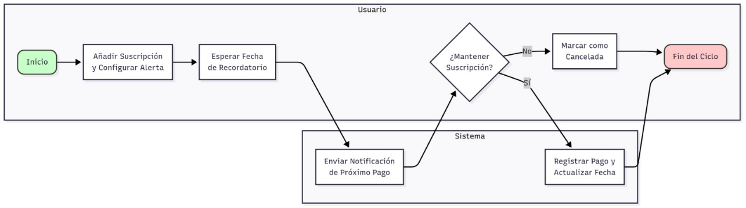

Descripción de flujos:

- El Usuario interactúa con el Sistema para registrar, visualizar, modificar y eliminar suscripciones. También configura sus preferencias de alerta
- El Sistema proporciona al usuario la información consolidada en el dashboard, el historial y las alertas sobre próximos pagos.
- El Sistema se comunica con el Servicio de Notificaciones del Sistema Operativo para programar y enviar recordatorios push al dispositivo del usuario.
- El Servicio de Notificaciones entrega la alerta al usuario.
- De manera opcional, el Sistema puede sincronizar los datos con un Servicio en la Nube (Backend) para permitir la persistencia a largo plazo, la sincronización entre dispositivos o como copia de seguridad, aunque esta funcionalidad no es crítica para el núcleo del producto.

C. Análisis del Problema
¿Qué ocurre hoy?
Los usuarios contratan servicios (streaming, software, gimnasios, etc.) en diferentes momentos y canales, a menudo aprovechando periodos de prueba. Estos servicios se renuevan automáticamente, y el cobro se realiza a través de diversos métodos de pago (tarjetas de crédito, débito, cuentas de apps). La información sobre estas suscripciones está dispersa: correos electrónicos de confirmación, extractos bancarios, aplicaciones de los servicios, sin un punto de control central.
¿Por qué es un problema?
El problema radica en la falta de visibilidad y control sobre un flujo de gastos que, aunque cada uno parezca pequeño, se vuelve significativo y continuo en el tiempo. La naturaleza automática de los pagos, combinada con la dispersión de la información, impide que el usuario tenga una percepción real y consciente de su compromiso financiero.
¿Qué consecuencias tiene?
- Financieras: Pagos por servicios no utilizados o no deseados, erosión del presupuesto personal/familiar, dificultad para ahorrar o planificar.
- Psicológicas: Estrés y ansiedad al descubrir cargos inesperados, sensación de pérdida de control, frustración por no poder optimizar el gasto.
- De gestión: Dificultad para cancelar servicios a tiempo, lo que perpetúa el ciclo de gasto innecesario.
¿Qué variables importan?
- Número de suscripciones: A mayor cantidad, mayor complejidad y probabilidad de olvido.
- Ciclo de facturación: Variables como mensual, anual o trimestral afectan la planificación.
- Costo unitario: El impacto individual varía, y la suma puede ser significativa.
- Fecha de renovación: El momento del mes en que se realizan los cobros es clave para la liquidez.
- Valor percibido: La utilidad o satisfacción que el usuario obtiene del servicio, lo que determina si vale la pena mantenerlo.

D. Supuestos y Decisiones Iniciales
¿Qué asumes?
- El usuario: Tiene al menos una suscripción activa y está motivado a tomar el control de sus gastos. Prefiere la gestión manual a la vinculación bancaria por temas de privacidad. Posee un dispositivo móvil moderno (iOS o Android) con capacidad para recibir notificaciones.
- El mercado: Existe una demanda real y no satisfecha completamente por una aplicación simple y enfocada, que no requiere acceso a cuentas bancarias.
- La tecnología: Kotlin Multiplatform con Compose es la opción adecuada para lograr el objetivo de código compartido y experiencia nativa, y el equipo de desarrollo tiene la capacidad de implementarla.
¿Qué decisiones ya tomas?
- Estrategia de producto: La aplicación será nativa multiplataforma, enfocada exclusivamente en suscripciones, y funcionará con registro manual.
- Alcance inicial: Las funcionalidades principales estarán definidas: registro, dashboard, alertas, categorización e historial.
- Modelo de negocio (implícito): Se asume un modelo freemium o de pago único, aunque no se define en el documento.
- Público objetivo: Personas que buscan simplicidad, privacidad y control.
¿Qué aún no sabes?
- Diseño de UI/UX: No se han definido los wireframes, prototipos o la guía de estilos visuales.
- Modelo de datos y almacenamiento: Aunque se menciona un backend opcional, no se ha definido si los datos se almacenarán solo localmente (SQLite, Room) o también en la nube (Firebase, API propia) desde el inicio.
- Modelo de monetización: Precio, suscripción premium, funcionalidades gratuitas vs. de pago.
- Estrategia de lanzamiento y marketing: Canales, campañas, métricas de éxito.
¿Qué habrá que confirmar luego?
- Validación del problema con usuarios reales: Realizar entrevistas o encuestas para verificar que los perfiles definidos (Mateo, Sofía) son precisos y sus puntos de dolor son relevantes.
- Diseño y usabilidad: Probar prototipos con usuarios para asegurar que la interfaz es intuitiva.
- Decisiones tecnológicas concretas: Configurar el entorno de desarrollo, elegir librerías específicas para notificaciones, base de datos, etc.
- Requerimientos legales y de seguridad: Confirmar el cumplimiento de normativas de protección de datos (ej. GDPR) aunque no se acceda a datos bancarios, y definir la política de privacidad.

